DÍA INTERNACIONAL DE LA TIERRA

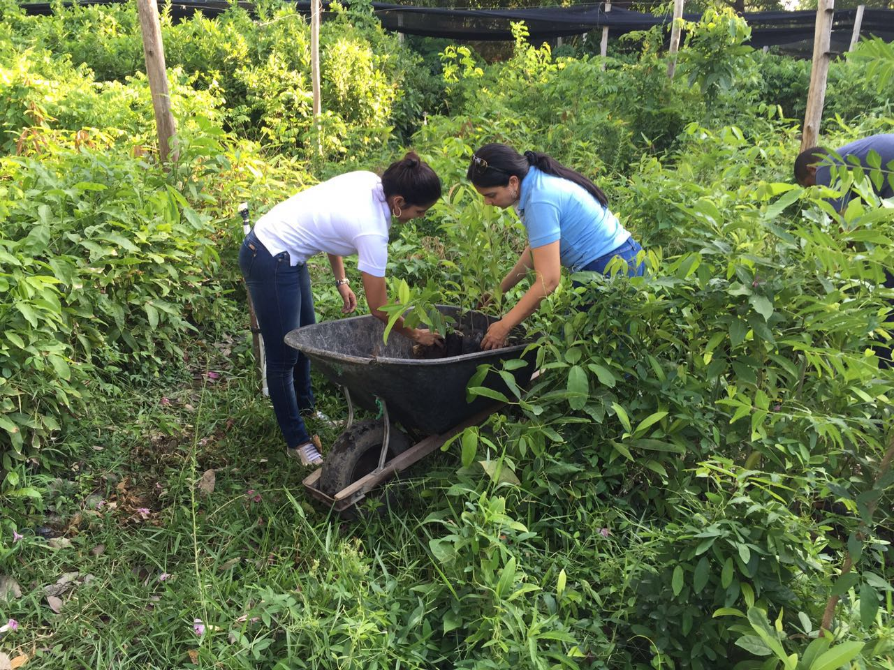

El Día Internacional de la Madre Tierra, se celebra desde hace siete años. Es una fecha muy importante para rendir homenaje a nuestro planeta, el lugar único que podemos disfrutar día a día y que lo único que nos pide a cambio es que cuidemos de él.

Reconociendo que la Tierra y sus ecosistemas es nuestro hogar y resaltando la necesidad de promover armonía con la naturaleza y el planeta, en abril de 2009, la Asamblea General de la ONU designó el 22 de abril de cada año como Día Internacional de la Madre Tierra (resolución 63/278).

Resaltando que la Madre Tierra refleja la interdependencia que existe entre los seres humanos, las demás especies vivas y el planeta que todos habitamos, debemos en esta fecha exaltar y reconocer la responsabilidad que nos corresponde de promover la armonía con la naturaleza, a fin de alcanzar un justo equilibrio entre las necesidades económicas, sociales y ambientales de las generaciones presentes y futuras.
La Corporación Autónoma Regional del Atlántico, se une a esta conmemoración con una campaña Educativo – Ambiental que incluye capacitación y Siembra de árboles.

